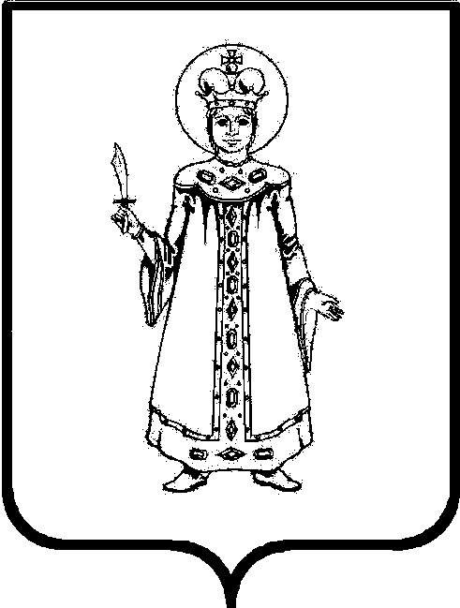

П О С Т А Н О В Л Е Н И Е

АДМИНИСТРАЦИИ

СЛОБОДСКОГО СЕЛЬСКОГО ПОСЕЛЕНИЯ

УГЛИЧСКОГО МУНИЦИПАЛЬНОГО РАЙОНА

от 10.01.2023 г. № 3а

Об установлении объема сведений об объектах
учета реестра имущества, находящегося в
муниципальной собственности Слободского
сельского поселения Угличского муниципального
района, подлежащих размещению на официальном
сайте в сети «Интернет», а так же сроков размещения
и порядка актуализации таких сведений

Во исполнение подпункта «г» пункта 2 перечня поручений Президента Российской Федерации по итогам заседания Государственного Совета Российской Федерации от 05.04.2018 №Пр-817ГС, в соответствии с Приказом Минэкономразвития РФ от 30 августа 2011 года № 424 «Об утверждении Порядка ведения органами местного самоуправления реестров муниципального имущества», руководствуясь Уставом Слободского сельского поселения, Администрация Слободского сельского поселения
ПОСТАНОВЛЯЕТ:
- Установить объем сведений об объектах учета реестра имущества, находящегося в муниципальной собственности Слободского сельского поселения Угличского муниципального района, подлежащих размещению на сайте Слободского сельского поселения Угличского муниципального района в сети «Интернет», согласно приложению к настоящему постановлению.
- Установить, что сведения об объектах учета реестра имущества находящегося в муниципальной собственности Слободского сельского поселения, подлежат размещению и ежегодной актуализации на официальном сайте Слободского сельского поселения Угличского муниципального района в сети «Интернет» по состоянию на 01 января текущего года в срок не позднее 01 февраля текущего года.
- Заместителю Главы – главному бухгалтеру Пеньковой О.Н. обеспечить размещение и ежегодную актуализацию сведений об объектах учета реестра имущества, находящегося в муниципальной собственности Слободского сельского поселения Угличского муниципального района.
- Настоящее постановление вступает в силу со дня его официального опубликования в информационном бюллетене «Информационный вестник Слободского сельского поселения» и размещения в сети интернет.
- Контроль за исполнением настоящего постановления оставляю за собой.

Глава Слободского сельского поселения М.А. Аракчеева

Приложение
к постановлению администрации
Слободского сельского поселения
Угличского муниципального района
От 10.01.2023 № 3а

Объем сведений об объектах учета реестра имущества,
находящегося в муниципальной собственности Слободского сельского поселения Угличского муниципального района, подлежащих размещению на сайте Слободского сельского поселения в сети «Интернет».

1. Муниципальные предприятия:
-наименование;
-адрес.

2.Муниципальные учреждения:
-наименование;
-адрес.

3. Земельный участок:
-Реестровый номер муниципального имущества.
- Кадастровый (условный) номер.
- Адрес (местоположение) земельного участка.
- Наименование, категория, вид.
- Характеристика (площадь и др.).

4. Здание, помещение, сооружение, объект незавершенного строительства
- Реестровый номер муниципального имущества.
- Кадастровый (условный) номер.
- Адрес (местоположение) объекта.
- Вид объекта, наименование, назначение.
- Характеристика объекта (площадь, протяженность и др.).
- Сведения об ограничениях и обременениях правами третьих лиц.

5. Движимое имущество:
- наименование;
- марка, модель;
- сведения о правообладателе.

